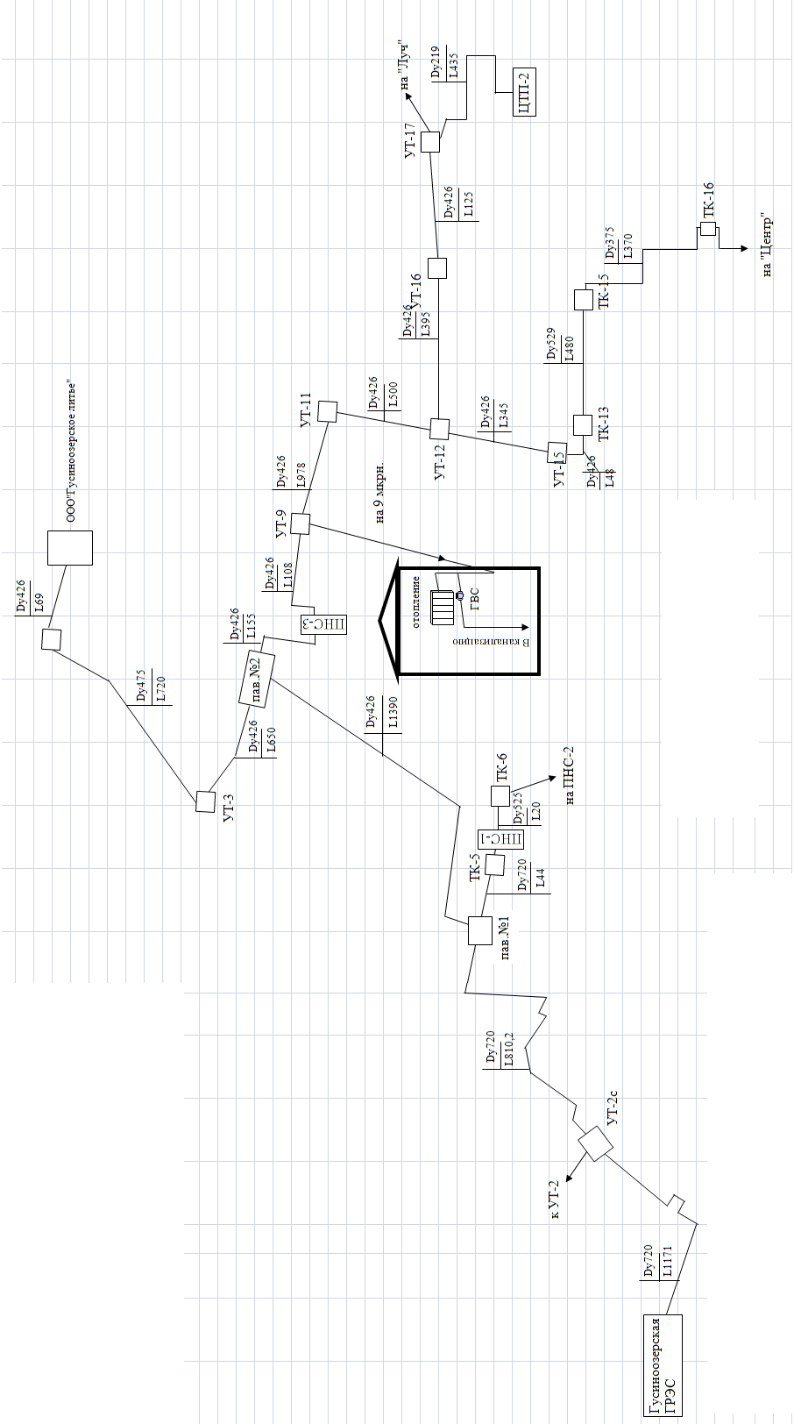
№п/п | Наименование участка | Протяженность трассы, м. | Наружный Ø труб, мм | Кол-во труб | Тип прокладки
1 | Коллекторная – УТ2с | 1100 | 700,700 | 2 | надземная
2 | УТ2с-Павильон №1 | 810,2 | 720,720 | 2 | надземная
3 | Павильон №1-пав №2 | 1390 | 426,426 | 2 | надземная
4 | Пав №2-ПНС№3 | 155 | 426,426 | 2 | надземная
5 | ПНС№3-УТ9 | 339 | 400,400 | 2 | надземная
6 | УТ9-УТ11 | 722 | 400,400 | 2 | надземная
7 | УТ11-УТ12 | 500 | 400,400 | 2 | подземная
8 | УТ12-УТ15 | 345 | 400,400 | 2 | подземная
9 | УТ15-ТК13 | 48 | 400,400 | 2 | подземная
10 | ТК13-ТК15 | 414 | 500,500 | 2 | подземная
11 | ТК15-ТК16 | 370 | 350,350 | 2 | подземная
12 | ТК16-ТК18 | 245 | 300,300 | 2 | подземная
13 | ТК18-ТК19 | 28 | 300,300 | 2 | подземная
13 | ТК19-ТК22 | 184 | 250,250 | 2 | подземная
14 | ТК22-ТК23 | 50 | 200,200 | 2 | подземная
15 | ТК23-ТК37 | 137 | 200,200 | 2 | подземная
16 | ТК37-ТК36 | 75 | 200,200 | 2 | подземная
17 | ТК36-ТК36/7 | 166 | 200,200 | 2 | подземная
18 | ТК36/7-ТК36/7-2 | 225 | 100,100 | 2 | подземная
19 | ТК36/7-2-Профилакторий | 180 | 100,100 | 2 | подземная
20 | ТК36/7-2-ДК | 120 | 100,100 | 2 | подземная
21 | УТ12-УТ16 | 400 | 400,400 | 2 | подземная
22 | УТ16-УТ17 | 120 | 400,400 | 2 | подземная
23 | УТ17-ЦТП2 | 435 | 219,219 | 2 | подземная
24 | УТ16-ТК15/20 | 176 | 300,300 | 2 | подземная
25 | ТК15/20-ТК15 | 371 | 300,300 | 2 | Подземная
26 | Павильон №1-ТК5 | 44 | 720,720 | 2 | надземная
27 | ТК5-ТК6 | 20 | 500,500 | 2 | надземная
28 | ТК6-ТК24 | 20 | 500,500 | 2 | надземная
29 | ТК24-ТК25 | 107 | 500,500 | 2 | надземная
30 | ТК25-ТК26 | 361 | 500,500 | 2 | надземная
31 | ТК26-ТК27 | 88 | 400,400 | 2 | надземная
32 | ТК27-ТК27а | 65 | 400,400 | 2 | надземная
33 | ТК27а-ТК28 | 30 | 400,400 | 2 | надземная
34 | ТК28-ПНС2 | 621 | 400,400 | 2 | надземная
35 | ПНС2-ТК29 | 190 | 300,300 | 2 | надземная
36 | ТК29-ТК30 |  |  | 2 | подземная
37 | ТК30-ТК33 | 386 | 300,300 | 2 | подземная
38 | ТК33-ТК35 | 300 | 300,300 | 2 | подземная
39 | ТК35-ТК36 | 145 | 250,250 | 2 | подземная
40 | ТК29-ТК39 | 362 | 300,300 | 2 | надземная
41 | ТК39-ТК40 | 160 | 300,300 | 2 | подземная
42 | ТК40-ТК41 | 94 | 300,300 | 2 | подземная
43 | ТК41-ТК42 | 26 | 300,300 | 2 | подземная
44 | ТК42-ТК43 | 60 | 300,300 | 2 | подземная
45 | ТК43-ТК44 | 82 | 300,300 | 2 | подземная
46 | ТК44-ТК45 | 92 | 200,200 | 2 | надземная
47 | ТК45-ТК50 | 196 | 200,200 | 2 | подземная
48 | ТК50-ТК64 | 391 | 150,150 | 2 | подземная
49 | ТК64-ЦТП1 |  |  | 2 | подземная
50 | ТК64-ТК65 | 240 | 100,100 | 2 | подземная
51 | ТК65-ЦТП3 | 83 | 100,100 | 2 | подземная

